**Amikor a művészet életformáló erővé válik – Inspiráció a vezetésben és a mindennapokban az ESSCA rendezvényén**

**Sajtóközlemény/PResston PR/2025. április 16.**

**A Financial Times menedzsment képzési ranglistáján előkelő helyet elfoglaló, és a szakma csúcsának járó „Triple Crown” minősítéssel elismert francia ESSCA School of Management International magyarországi Kampusza rangos nemzetközi délutánt tartott Kraft Péter volt perui nagykövet, a Magyar Érték minősítéssel rendelkező ZEMA porcelán ékszer manufaktúra tulajdonosa és kreatív igazgatója, Papp Erzsébet, valamint Farkas András operaművész társaságában 2025. április 15-én a Kraft Szalonban.**

**A „Hogyan befolyásolják a művészetek a magán- és a szakmai életünket?” című exkluzív program szoros kapcsolatban áll az egyetem alapvető értékeivel és bemutatja, hogy az ESSCA mindegyik Kampuszán teret kapnak a művészetek, ezzel motiváló, kreatív légkört teremtve a diákok, az oktatók és a munkatársak számára. Olyan művészeti lehetőségek is teret kapnak az Iskola feladatainak és megjelenésének a tervezésnél, amelyek a diákok koncentrációját és társadalmi felelősségvállalással kapcsolatos érzékenységét is emelik – emelte ki Dr. Deli-Gray Zsuzsa, az ESSCA budapesti Kampuszának igazgatója és professzora.**

**A művészetek, mint terápiás eszköz - A kreativitás ereje a gyógyulásban**

Már az ókori görögök is felismerték a művészetek gyógyítást elősegítő erejét. Ezt a tudást leginkább a fogadóterek spirituális berendezésében alkalmazták, hogy ezzel is hozzájáruljanak a betegek lelki és testi felépüléséhez. A modern időkben, a Covid-járvány idején, a londoni Opera muzsikusai a légzésrehabilitációs programokba integrálták a zenét, hozzájárulva ezzel a tüdőbetegek gyógyulásához.

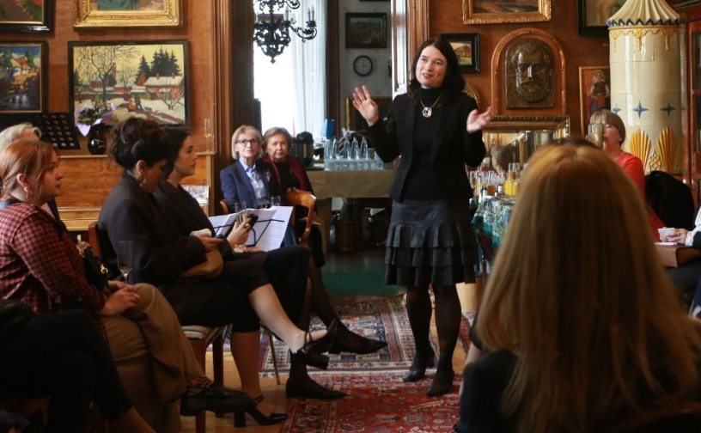

**Dr. Deli-Gray Zsuzsa, az ESSCA budapesti Kampusz igazgatójának előadása „Hogyan befolyásolják a művészetek a magán- és a szakmai életünket?” címmel**

**Hangjegyek között születő vezetői erények**

Az alkotó tevékenység gyakorlása nem csupán az önkifejezés egyik formája, hanem jelentős hatással van a személyes és a szakmai fejlődésre is. A művészetek élménye nem csupán inspirál, hanem kézzelfogható, a mindennapi munkavégzésben is alkalmazható készségeket formál. „A művészet, ezen belül is a zene jótékony hatással van a mindennapjaimra, hiszen kiegyensúlyozott leszek tőle. A hétköznapi világból egyedül ez tud igazán kiszakítani.” **– emelte ki Farkas András, operaművész.**

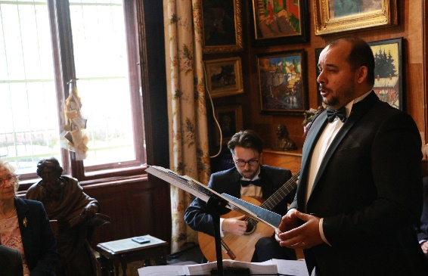

**Farkas András, operaművész**

„A különböző művészeti ágak gyakorlása során mélyül el az a fajta figyelem, precizitás, kreativitás és türelem, amely a hiteles és inspiráló vezető ismérvei közé tartoznak. Ezek a képességek a kollégák irányítását nemcsak hatékonyabbá, hanem árnyaltabbá, innovatívabbá és emberibbé teszik.”- teszi hozzá **Dr. Deli-Gray Zsuzsa, az ESSCA budapesti Kampuszának igazgatója és professzora**

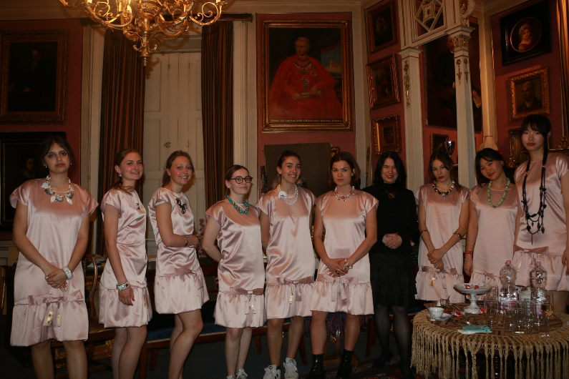

**ZEMA ékszerbemutató**

A zenélés során elsajátított gondolkodás, valamint a koncentráció és a koordináció fejlesztése olyan mentális kapacitásokat erősít, amelyek a vezetői döntéshozatalban is kulcsszerepet játszanak.

„Azt gondolom, hogy akkor amikor zenélünk, festünk, táncolunk, vagy bármilyen más művészeti tevékenységet végzünk, azt a saját személyiségünknek megfelelően és ahhoz illeszkedő formában tesszük. Ugyanakkor, az, ahogyan végezzük a tevékenységet egyfajta tükröt is tart számunkra és ezen keresztül jobban megismerjük önmagunkat.

A zene hallgatása segít abban, hogy felkészüljek egy-egy nehezebb tárgyalásra. Különböző helyzetekben eltérő stílus vezet eredményre: olyankor, amikor erőteljesebb hatásra van szükségem, Beethoven V. szimfóniájához fordulok, máskor pedig van, hogy a rock segít abban, hogy elérjem a kívánt belső harmóniát. Ugyanakkor, amikor mi is aktívan részt veszünk a zenélésben, az teljes koncentrációt és koordinációt kíván. Éveken át zongoráztam, és tisztában voltam vele, hogy a két kéz összehangolt mozgása, amikor mindegyik más-más részletet játszik, rendkívüli agyi koncentrációt igényel.” – **hangsúlyozta Dr. Deli-Gray Zsuzsa.**

**Tanulható értékek a művészetek világából**

A kézműves tevékenységek türelemre tanítanak, a formaadás tudatos folyamatára. Mindez jól leképezhető a stratégiai vezetés lépéseire is.

A ZEMA Magyar Porcelán és Ékszerház családi manufaktúra páratlan mesterségbeli tudással és kifinomult kreativitással formálja meg a cég egyedi, prémium kategóriás alkotásait, amelyek minden részletükben magas művészeti igényt és kiváló minőséget tükröznek. A cég munkafolyamatai során a tervezés és a kivitelezés egyaránt hangsúlyozza azokat a finom, emberi készségeket – mint az empátia, az innováció és a stratégiai gondolkodás –, amelyek az ESSCA számára is alapvetőek a sikeres vezetők képzésében.

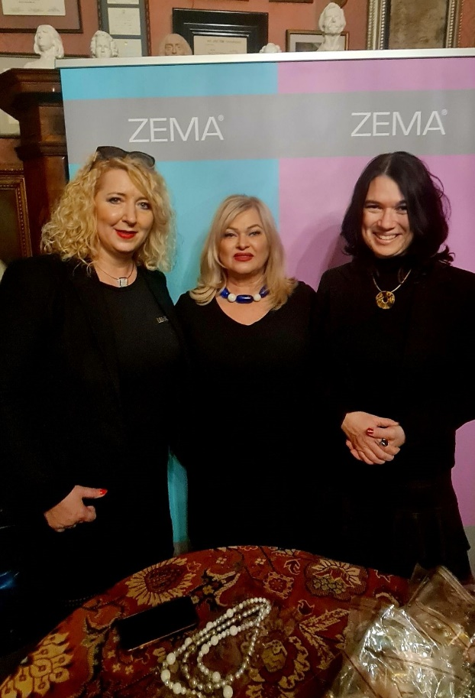

**Balról jobbra: Terdik Adrienne, a PResston PR ügyvezető igazgatója, Papp Erzsébet, a ZEMA tulajdonosa, művészeti vezetője és Dr. Deli-Gray Zsuzsa, az ESSCA budapesti Kampuszának igazgatója**

A ZEMA olyan értékteremtő környezet, amely nem csupán minőséget, hanem a fenntartható és előremutató vállalkozói szemléletet is képviseli. „A ZEMA porcelánékszer-kollekciók a nemzetközi művészeti és stílusbeli hatásokat tükrözik, legyen szó az idei év tematikájához illeszkedő Art Deco irányzatról, vagy olyan inspiráló mesterekről, mint Van Gogh és Csontváry. A márka széles körű nemzetközi jelenléttel büszkélkedhet, bemutatkozott már rangos fashion weekeken – többek között Párizsban, New Yorkban, Londonban és Pekingben –, valamint elismert kiállításokon Helsinkitől Milánóig. A ZEMA művészi küldetése, hogy minden egyes ékszerdarabon keresztül esztétikai értéket közvetítsen, és mélyebb érzékenységet ébresszen a szépség és a kultúra iránt.” – **hangsúlyozta Papp Erzsébet, a ZEMA tulajdonosa, művészeti vezetője.**

Az ESSCA minden kampuszán tudatosan biztosít teret a kreatív kifejezésformák számára, ezzel elősegítve egy ösztönző, inspiráló és támogató környezet kialakítását a hallgatói, az oktatói és a munkatársai számára. A művészeti jelenlét nem csupán az esztétikai élményt szolgálja, hanem hozzájárul a koncentráció javításához és a társadalmi felelősségvállalás iránti érzékenység fejlesztéséhez is.

Párizsban és Angers-ban zongora áll a közösség rendelkezésére, elősegítve a spontán zenei pillanatokat és az elmélyülést. Párizs különlegességei közé tartoznak a graffiti műhelyek és a rendszeresen szervezett festészeti, illetve fotóművészeti kiállítások. Angers-ban a nap kezdetét és a végét zene kíséri, továbbá folyamatosan látogathatók az intézmény diákjai és munkatársai által készített alkotásokat bemutató tárlatok.

Budapesten a képzőművészeti műhelyek kiemelten közösségi célt szolgálnak. A diákok olyan dekorációkat készítenek, melyek beteg gyermekek kórházi szobáinak barátságosabbá tételét segítik elő. Minden félévben lehetőség nyílik a hallgatók számára, hogy bemutassák művészi fejlődésüket egy „tehetség-délután” keretében. Emellett az „ESSCA tánc” elsajátítása és gyakorlása aktív szerepet játszik a közösségformálásban és az összetartozás érzésének erősítésében. A tánc, mint az összhangot és a testtudatot erősítő kifejezési forma hozzájárul a vezetői jelenlét, a kiállás és a nonverbális kommunikáció finomításához.

**A kép és a mozdulat, mint belső vezetők**

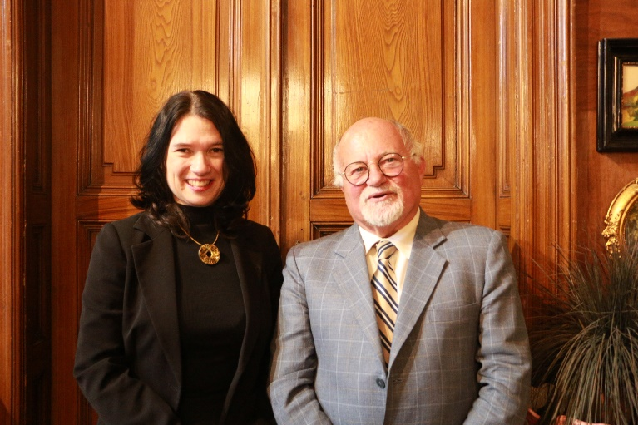

**Balról jobbra: Dr. Deli-Gray Zsuzsa, az ESSCA budapesti Kampuszának igazgatója és professzora és Peter Kraft, egykori perui nagykövet, az ESSCA professzora**

A festészet képessé tesz bennünket arra, hogy érzékenyebben és mélyebb rétegeiben szemléljük a világot. A rajzolás és a festés folyamata fejleszti a precizitást, az összefüggések felismerését. A perspektívaváltás és a rendszerszintű látásmód nemcsak a művészet befogadásában, hanem a mindennapi döntéseinkben is újfajta megközelítéseket kínál. „Meglehetősen későn fedeztem fel a művészetet, 40 évvel ezelőtt. Azóta drámai módon megváltozott az életem, mivel minden reggel abban reménykedem, hogy felfedezhetek egy új festményt a nagybányai iskola művészeitől.” **– emelte ki Peter Kraft, egykori perui nagykövet, az ESSCA professzora.**

**A vezetés, mint művészet – egyéni hangból közös szimfónia**

A vezetési stílus tudatos megválasztása éppoly lényeges, mint a művészetben a saját irány megtalálása. Következetesség nélkül a rendszer kaotikussá válik. Ha nincs világos cél vagy stratégia, az irányítás szétesik, ami sem a csapat, sem a környezet számára nem kedvező. A művészetek bevonása ugyanakkor segíthet kitágítani a gondolkodási kereteket, így kreatívabb, inspirálóbb döntések születhetnek.

„Számomra az asszociatív gondolkodás kiemelt jelentőséggel bír: egy-egy helyzet vagy lehetőség felmerülésekor többször megkérdeztem a kollégáimat is, hogy ha erősen rágondolnak erre a szituációra, milyen szín, vagy milyen zene jut az eszükbe arról. Én magam is ennek segítségével osztályozok, értékelek bizonyos eseteket. A művészet, legyen szó zenéről vagy bármilyen kreatív tevékenységről, megtanít a türelemre: arra, hogy ne siettessük az alkotást, a döntést, hanem várjuk meg azt a belső pillanatot, amikor valóban megérik bennünk az élmény. Ugyanakkor szükség van arra is, hogy amikor eljön ez a pillanat, azt tűzzel, teljes energiával, maximális elköteleződéssel tudjuk képviselni és megvalósítani.” – **fogalmazott Prof. Dr. Deli-Gray Zsuzsa, az ESSCA budapesti Kampuszának igazgatója.**

A művészet segíti az embereket abban is, hogy megtanulják a csapatmunkát, azt, hogy hogyan lássanak túl az egyéni szerepeken és hogyan tudjanak együttműködni másokkal. A cégvezetők a karmesterekhez hasonlóan, biztosítják, hogy minden egyes résztvevő a közös cél érdekében, szoros együttműködésben végezze el a feladatát. Ők garantálják, hogy az egyes rásztvevők tudatában legyenek saját szerepük fontosságának, miközben figyelemmel kísérik a végső eredményt, és fenntartják az összhangot a tervek és a megvalósítás között, csakúgy mint a művészek a művészi vízió és a közönség számára nyújtott élmény között.

A kreatív önkifejezés nem csak dísz a mindennapokban, hanem segít abban, hogy magabiztosabb, tudatosabb és hitelesebb emberré váljunk.

**Az ESSCA-ról röviden:**

Az intézményt a franciaországi Angers-ban alapították 1909-ben.

Az ESSCA budapesti kampusza 1993-ban létesült, és évente 750 diákot fogad 30 különböző országból. Az egyetemnek 10 kampusza van világszerte: Párizsban, Angers-ben, Aix-en-Provence-ban, Bordeaux-ban, Budapesten, Luxembourgban, Lyonban, Malagában, Shanghaiban, valamint Strasbourgban.

A Conférence des Grandes Écoles tagja 1977 óta.

Az ESSCA-t a Financial Times a világ legjobb üzleti iskolái között tartja számon.

Magyarországon egyedülálló módon EQUIS, AACSB és AMBA akkreditációval is bír.

Az egész világon alig több, mint 110 olyan üzleti iskola létezik, amely mind a három testülettől megkapta az elismerést, tehát, amely elnyerte a „Triple Crown” besorolást.

A számos nemzetközi minősítéssel rendelkező egyetem már Budapesten is indítja alapképzését angol nyelven, ahová magyar diákok jelentkezését is várják.

A budapesti kampusznak köszönhetően vibráló diákélet költözött a belváros szívébe. Egy intézmény, amely egyszerre képviseli a nemzetközi sokszínűséget, a tiszta értékrendet és a fenntarthatóságot, emellett – a szellemi fejlődésen túl – hallgatóinak fizikai jóllétére is figyelmet fordít.

A "3 év, 3 egyetem" program során a diákok minden évben másik országban folytathatják tanulmányaikat az ESSCA-n belül. Az egyetemen az üzleti menedzsment képzésen belül nagyköveti program indult.

**Az ESSCA számokban:**

* 7 000 alap-, mesterképzéses és felnőttképzésben részt vevő hallgató világszerte

* 3 legelismertebb akkreditáció az üzleti és a menedzsment oktatásban: AACSB, AMBA és EQUIS

* 21 500 alumni

* 2 500 partner vállalat

További információ: <https://www.essca.fr/en>

**További információ és interjúegyeztetés:**

**Terdik Adrienne| Ügyvezető igazgató | PResston PR | Rózsadomb Center | 1025 Budapest | Törökvész u. 87-91. | T + 36 1 325 94 88 | F +36 1 325 94 89 |   
M +36 30 257 60 08 |** [**adrienne.terdik@presstonpr.hu**](mailto:adrienne.terdik@presstonpr.hu) **|www.presstonpr.hu**

**Menyhárt Erika| Senior PR Account | PResston PR | Rózsadomb Center |  
1025 Budapest | Törökvész u. 87-91. | T + 36 1 325 94 88 | F +36 1 325 94 89 |   
M +36 30 769 8697 |** [**erika.menyhart@presstonpr.hu**](mailto:erika.menyhart@presstonpr.hu) **|** [**www.presstonpr.hu**](http://www.presstonpr.hu)